Как общаться с подростком
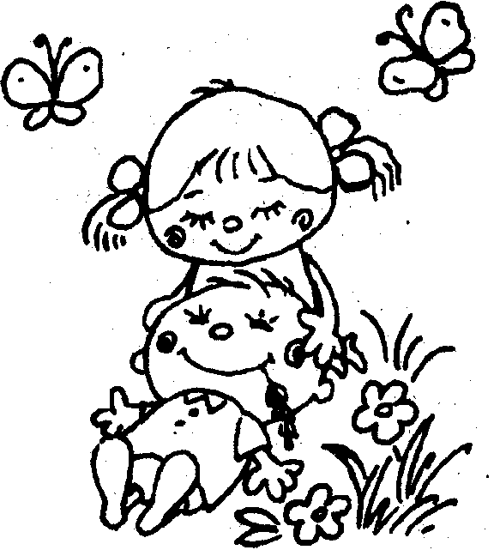
Памятка для родителей

Уважаемые родители, как только Ваше чадо вступает в период отрочества, Вы вступаете в период становления Вас как дипломата. И работать Вам придется в области «прав на самоопределение», т. е чтобы ребенок самоопределился, и всем вокруг хорошо было.
Это не так сложно сделать.

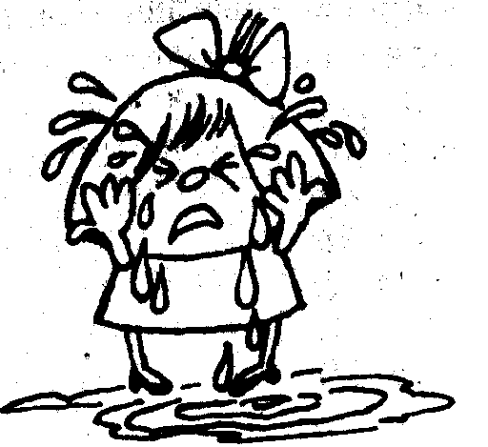
Во-первых, необходимо поискать и вытащить наружу четыре нужных качества:

- Слушать;
- Видеть;
- Ощущать;
- Думать.

Во-вторых, если до подросткового периода Вашего ребёнка Вами было сделано что-то не так, появляется последняя возможность исправить.

В–третьих, способности личности и свойства подростка можно направлять, если родители:
-проявляют к ребенку доверие;
-выступают в роли союзника по отношению к ребенку и его прав на самоопределение;
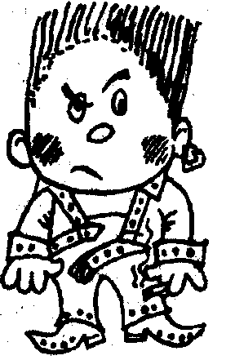
-устанавливают разумные границы дозволенного, и проявляют свой родительский авторитет;
-учат ребенка примиряться с собственными и чужими недостатками;
- учат ребенка не драматизировать трудные ситуации;
- учат ребенка соответствовать требованиям коллектива и навыкам общения;
-помогают подростку определить зоны успешной деятельности, поддерживая и развивая его таланты и способности;

Психологический портрет подростка
*Возникает потребность в освобождении от контроля и опеки родителей, а также от установленных ими правил и порядков.
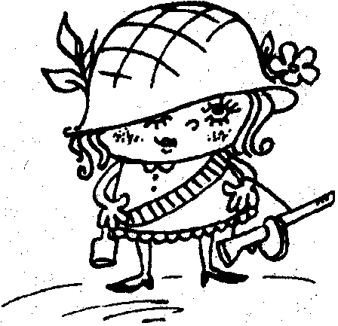
*Формируются определенные критерии оценки деятельности взрослого, т. е исчезает наивная вера в непогрешимость действий взрослого.
*Появляется отвращение к необоснованным запретам, которое является одной из возрастных особенностей подростка.
*Они очень чутки к недостаткам и промахам взрослых и, прежде всего, подмечают их особенности, которые позволяют взрослым безнаказанно обходить некоторые свои обязанности.
*Для подростка значимы его собственные проблемы, какими бы мелкими они вам не казались. Это еще одна особенность данного возраста.
*Подросток испытывает панический страх «быть не как все», «оказаться «белой вороной»? Да ни за что!!!» Отсюда у наших детей-подростков пристрастие к вычурности в одежде, во внешнем виде, использование определенного сленга. Все это дает им возможность почувствовать себя взрослым.
*Ваши дети нуждаются в любви, поцелуях и объятьях, если они отмахиваются и говорят: «Я уже взрослый, мне это не нужно!» Не верьте им!!! И если они не получают Ваше внимание, то удовлетворяют свою потребность недозволенными способами.
*Обретение самосознания. Другими словами, в этот период дети пытаются собрать воедино все то, что узнали раньше. «Кто я такой? Кем я хочу быть? Кому до этого есть дело? »

Перестаньте общаться с ребенком такими способами:
Приказывать и командовать:
«Сейчас же перестань…». Такие слова вызывают чувства унижения и бесправия, и в ответ Вы получаете бурчание, дети огрызаются и обижаются.
Предупреждать, угрожать, предостерегать:
«Еще раз и я возьму ремень…». Ребенок чувствует себя беззащитным, нелюбимым и, как следствие, становится агрессивным, непослушным, конфликтным.
Читать нравоучения и проповеди:
«Ты должен хорошо учиться». Из таких фраз дети не узнают ничего нового, но чувствуют давление авторитета, вину, появляется желание огрызнуться.
Критиковать и обвинять:
«Ну, на что это похоже». «Ты ни на что не годишься» Ребенок начинает думать, что он на самом деле такой, он растет стеснительным и недоверчивым. В подростковом возрасте это вызывает агрессию к родителям.
Давать советы и готовые решения:
«Я бы на твоем месте…». Давая совет, если его не просят, мы сообщаем ребенку, что он мал, глуп, неопытен.
Строить догадки, свои интерпретации:
«Я знаю, что все это из-за того, что ты ничего не делаешь…». Это вызывает защитные реакции, огрызания, внутреннее негодование.
Выспрашивать, расследовать:
«Ну, нет, ты все-таки скажи…». Удержаться от расспросов очень трудно, но лучше замените вопросительные предложения на утвердительные.

Контактный телефон специалистов отделения психолого-педагогической помощи семье и детям: 8(3463) 255-721
Адрес: пгт. Пойковский, 1мкр. д. 33-Г

Адрес нашего сайта: http://www.zabota.usonnf.ru/

